B&R abre Automation Academy na Itália
Extensas oportunidades de treinamento a nível internacional
A B&R investiu em outro centro de treinamento e desenvolvimento profissional com instalações e equipamentos de ponta. Uma das maiores prioridades da B&R tem sido oferecer aos nossos clientes, parceiros e colaboradores oportunidades de treinamento direcionado e desenvolvimento profissional contínuo. A Academia de Automação fornece o ambiente ideal para tornar isso possível. "A Academia de Automação contribuirá significativamente para o avanço da formação na área de tecnologia de automação", disse Luca Galluzzi, diretora-gerente da B&R Italy, durante a cerimônia de abertura. "A melhor qualidade do produto e o desenvolvimento técnico contínuo são essenciais para manter nossa posição como líder no campo da automação".
Treinamento por excelência
A B&R oferece serviços de treinamento de primeira linha em 68 países ao redor do mundo. Os cursos da Academia de Automação são organizados em uma hierarquia de seminários modulares e sempre são mantidos no respectivo idioma local. Mais de 100 formadores compartilham seu alto nível de experiência em seminários de clientes. O material teórico é sempre reforçado através de exercícios práticos.
A Automation Academy oferece mais de cem salas de seminários ao redor do mundo para fins de treinamento. Os seminários fornecem uma base para a implementação de soluções de última geração de forma eficiente. O campo de automação exige soluções sofisticadas e inovadoras baseadas em tecnologia de ponta, o que torna os funcionários bem treinados um fator essencial na construção e manutenção da vantagem competitiva de uma empresa. É por isso que a B&R oferece aos seus clientes e parceiros uma vasta seleção de seminários de treinamento que cobrem todos os produtos e soluções B&R.
Campamento de engenharia: Um investimento em expertise
A B & R coloca a mesma ênfase no treinamento e no desenvolvimento profissional para seus próprios funcionários, assim como para seus clientes e parceiros. Jovens engenheiros participam de "Camps de Engenharia" de quatro meses para desenvolver uma compreensão perita da tecnologia de automação usada em várias indústrias. Este treinamento dá a todos os engenheiros da força de trabalho global da B&R, um conjunto uniforme de habilidades e um nível de treinamento para assegurar o melhor suporte ao cliente em qualquer lugar do mundo.
Os participantes ganham experiência prática
A B&R coopera com escolas e universidades em todo o mundo, além de apoiar inúmeros projetos de educação contínua e esforços específicos de pesquisa e desenvolvimento específicos de aplicativos. Este foco na teoria e na prática estimula a interação contínua entre jovens estudantes de automação, engenheiros e desenvolvedores. Os estudantes recebem a valiosa oportunidade de aplicar seu conhecimento técnico muito antes da formatura, com a B&R atuando como porta de entrada entre a universidade e o local de trabalho.

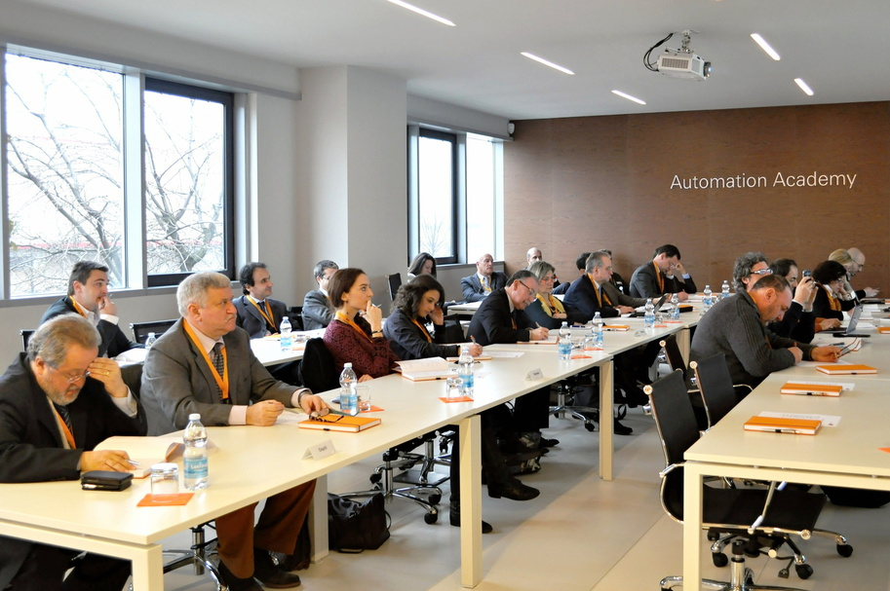
A B&R oferece serviços de treinamento de primeira linha em 68 países ao redor do mundo. A mais nova dessas Academias de Automação acaba de ser aberta na Itália.

Sobre a B&R
A B&R é uma empresa de automação inovadora com sede na Áustria e escritórios em todo o mundo. Como líder global em automação industrial, a B&R combina tecnologia de ponta com engenharia avançada para fornecer aos clientes em praticamente todas as indústrias soluções completas para automação de máquinas e fábricas, controle de movimento, IHM e tecnologia de segurança integrada. Com padrões de comunicação de fieldbus industriais como POWERLINK e openSAFETY, bem como o poderoso ambiente de desenvolvimento de software do Automation Studio, a B&R está constantemente redefinindo o futuro da engenharia de automação. O espírito inovador que mantém a B&R na vanguarda da automação industrial é impulsionado pelo compromisso de simplificar processos e superar as expectativas dos clientes.
Para mais informações, visite www.br-automation.com

